## 触发器

添加到层级 Level/Triggers下面

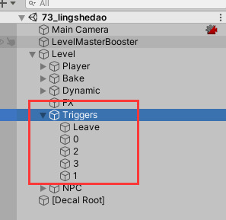

所有的触发器名字，必须和原有触发器名字一一对应。

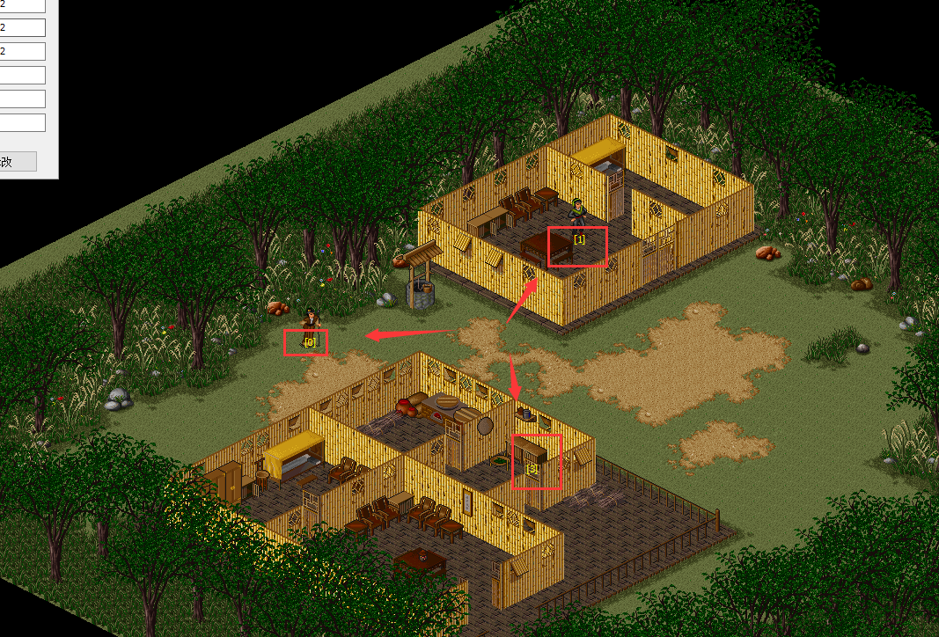

触发器需要绑定两个组件Collider和GameEvent：

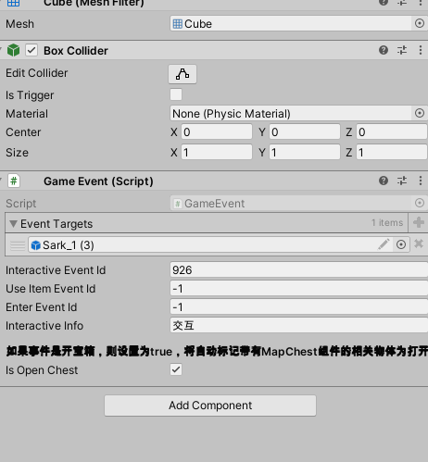

Collider是表示触发区域，GameEvent表示触发事件

EventTargets：用于标记交互对象

InteractiveEventId :点击交互后触发的事件ID， -1为无事件，下同

UseItemEventId：使用道具的触发事件ID

Enter Event Id：进入区域后触发的事件ID

InteractiveInfo：显示在右下角的按钮名字

IsOpenChest：表示是否是一个宝箱，见宝箱类触发器。

## 宝箱类触发器

宝箱类型需要进行配置，以达到拾取宝箱后可以将宝箱标记为打开状态（因为没做打开的动画，目前是直接先消失）

步骤：

1、将GameEvent组件的 Is Open Chest选项勾选

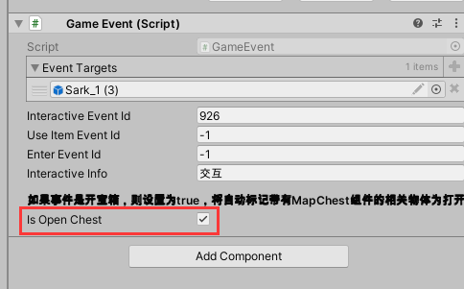

1. 左键点击需要打开的宝箱对象，点击Inspector栏最底端的AddComponent输入MapChest，添加上

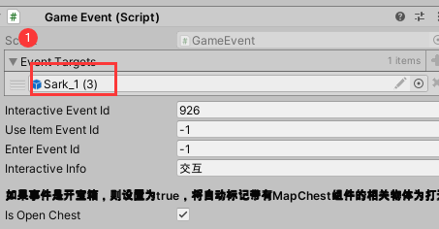

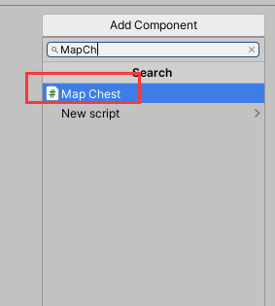

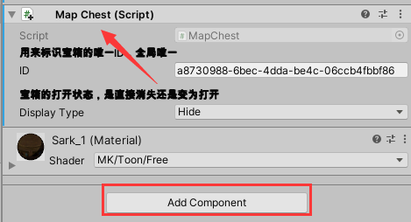

## 常见问题

Trigger ID和原Trigger ID没有完全对应，以修复后的 73_lingshedao 为例子：

